ATIVIDADE COMPLEMENTARES PARA OS ALUNOS DA EDUCAÇÃO ESPECIAL (INCLUSÃO)
EMEF PROFª PATRÍCIA M. C. BASSO
PROFESSORA AEE: KELI GALAN LIMA FREITAS
NÍVEL I
ATIVIDADE 1 - HISTÓRIA FESTA JUNINA
DATA 31/05/2021 a 11/06/2021 - PRIMEIRA QUINZENA

OBJETIVO: Valorizar e demonstrar atitudes de respeito ao trabalho e ao homem do campo. Enriquecer o conhecimento da criança quanto aos costumes das festas juninas, as culinárias, brincadeiras, danças e costumes.
MATERIAL: atividade impressa.
DESENVOLVIMENTO: Converse com a criança sobre o que cada imagem representa.
- Comidas típicas da festa junina são normalmente pratos à base de milho como canjica, o curau e pamonha, por exemplo. Dependendo da região onde for realizada, a culinária pode ter um caráter peculiar. Como o mês de junho é a época da colheita do milho, grande parte dos doces, bolos e salgados, relacionados às festividades, são feitos deste alimento.
- Dança a quadrilha junina é dança típica da festa, caracterizados com vestimenta tipicamente caipira.
- Decoração com bandeirinhas e balões

As brincadeiras estão presentes em todas as festas juninas, elas podem variar de região para região.

COMIDA TÍPICA  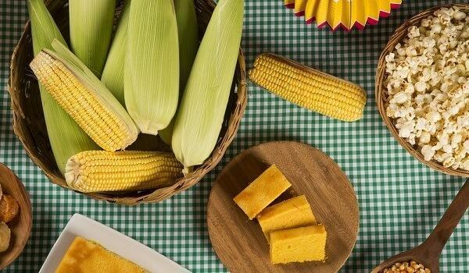  MILHO | DANÇA  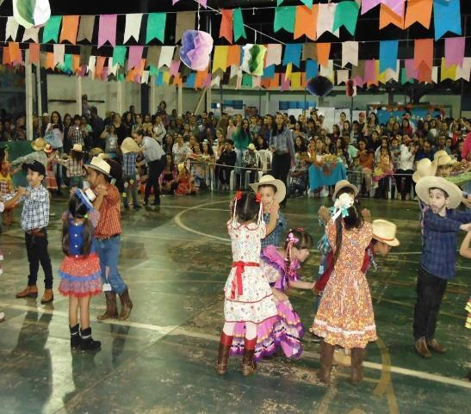  QUADRILHA | DECORAÇÃO  BANDEIRINHAS E BALÕES
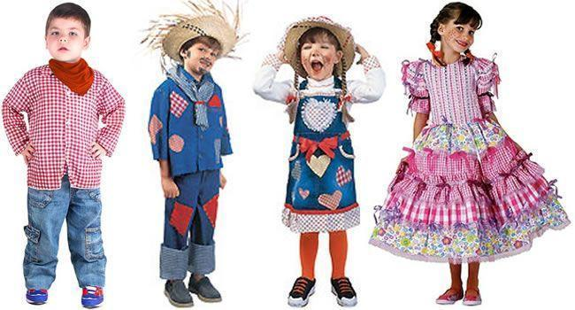  ROUPA  CAIPIRA | 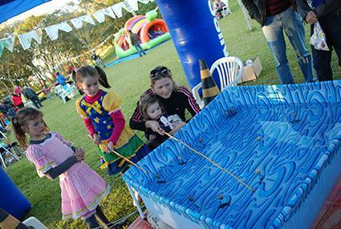  BRINCADEIRAS: PESCA | 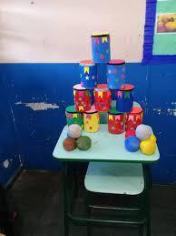  BRINCADEIRAS: LATA

Imagem retirada da internet

ATIVIDADE 2 - Recorte e colagem das figuras correspondentes à festa Junina. DATA 31/05/2021 a 11/06/2021- PRIMEIRA QUINZENA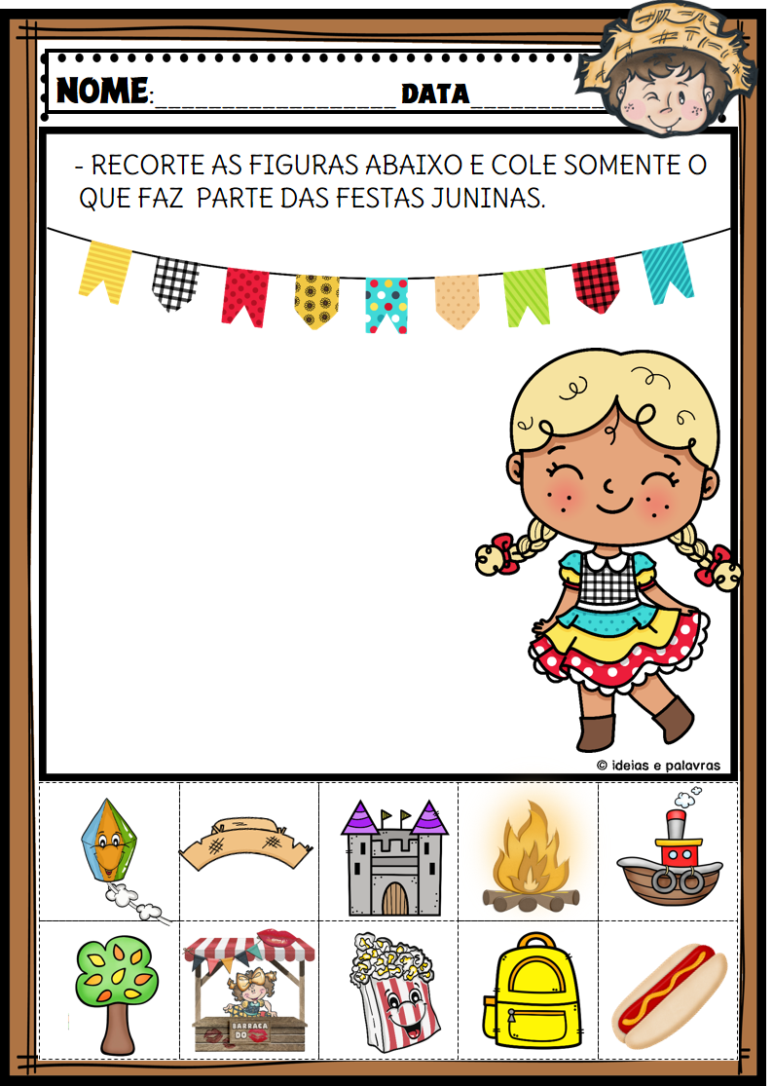Registro: esta atividade deve ser registrada por meio de fotos/vídeo/áudio ou o responsável poderá descrever como foi a atividade e enviar no WhatsApp.

ATIVIDADE 3 – VAMOS DECORAR AS BANDEIRINHAS
DATA 31/05/2021 a 11/06/2021 - PRIMEIRA QUINZENA
OBJETIVO: trabalhar a coordenação motora fina, criatividade.
MATERIAL: atividade impressa
DESENVOLVIMENTO: Converse com a criança, vamos pintar a bandeirinha? Escolha uma cor e pinte as bandeirinhas, pode utilizar giz de cera, tinta, lápis de cor. Explore a cor escolhida pela criança para pintar a bandeirinha! Em seguida oriente a criança para rasgar pedaços de papéis e colar dentro das bandeirinhas.

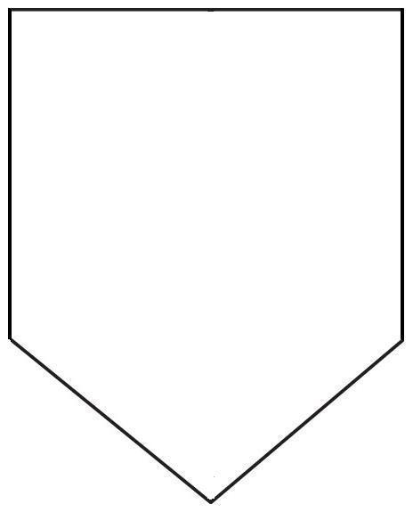

Registro: esta atividade deve ser registrada por meio de fotos/vídeos ou o responsável poderá descrever como foi a atividade e enviar no WhatsApp.

ATIVIDADE 4 - BRINCADEIRA JUNINA
DATA 31/05/2021 a 11/06/2021

OBJETIVO: trabalhar a coordenação motora fina e grossa.
MATERIAL: lata ou outro material disponível em casa (garrafa pet vazia, vasilhas).
DESENVOLVIMENTO: o responsável irá convidar a criança para brincar. Mostre a imagem da brincadeira (tira alvo na lata), em seguida oriente a criança para jogar a bolinha nas latas.
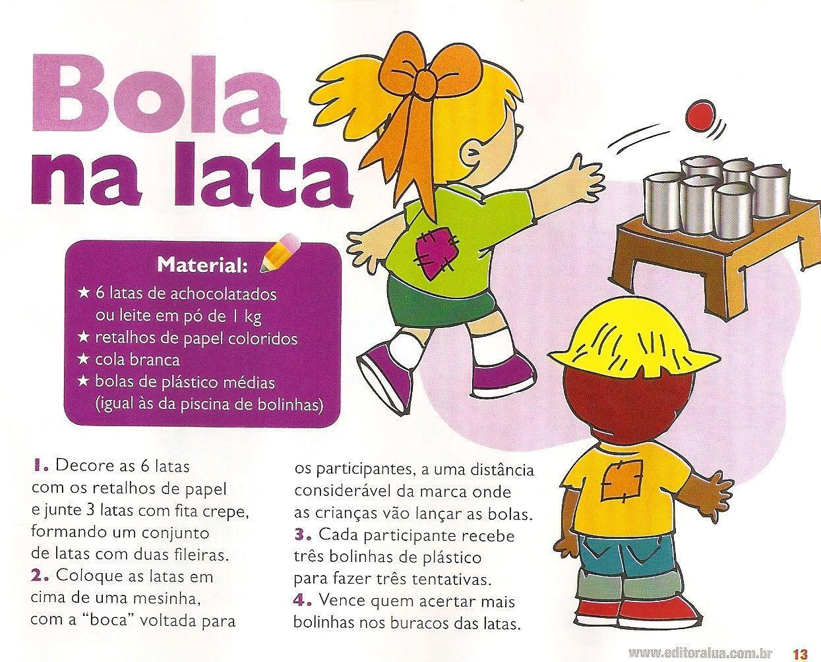

Registro: Esta atividade deve ser registrada por meio de fotos/vídeos ou o responsável poderá descrever como foi a atividade e enviar no whatsapp.

ATIVIDADE 5 – Receita de pipoca
DATA: 31/05/2021 a 11/06/2021

OBJETIVO: trabalhar autonomia, desenvolver habilidade do desenho e pintura como expressão da interpretação do tema Festa Junina;
MATERIAL: milho de pipoca (caso preferir pode preparar outra receita com ajuda da criança)
DESENVOLVIMENTO: o responsável irá ler a receita para criança mostrando os ingredientes. Em seguida oriente a criança para entregar os ingredientes para o responsável!
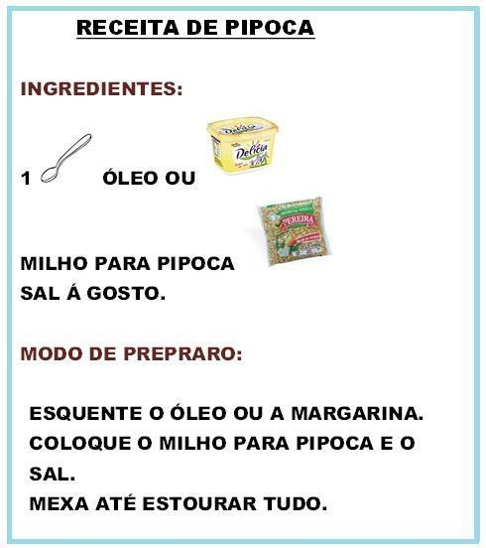
O adulto irá fazer a receita, a criança irá identificar os ingredientes e colocar na panela.

Registro: esta atividade deve ser registrada por meio de fotos/vídeos ou o responsável poderá descrever como foi a atividade e enviar no whatsapp.

ATIVIDADE 6 – Colar milho no desenho.
DATA 14/06/2021 a 25/06/2021 - SEGUNDA QUINZENA

OBJETIVO: trabalhar coordenação motora fina, organização espacial, utilização da cola
MATERIAL: milho de pipoca, atividade impressa, cola e papel verde para fazer completar o desenho;
DESENVOLVIMENTO: o responsável irá auxiliar a criança na organização da atividade, orientar a colagem dos grãos de milho e também do papel verde;

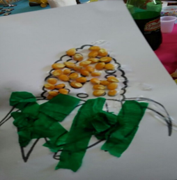

Registro: Esta atividade deverá ser fotografada ou filmada; Enviar fotos ou vídeos para a professora por WhastApp.

ATIVIDADE 7 – Colar milho no desenho.
DATA 14/06/2021 a 25/06/2021 - SEGUNDA QUINZENA

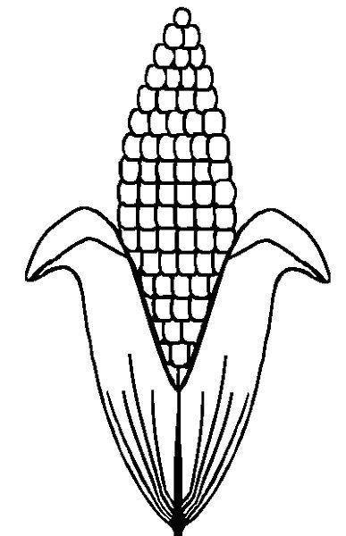

ATIVIDADE 8 – Recortar e colar letras para formar as palavras. DATA 14/06/2021 a 25/06/2021 - SEGUNDA QUINZENA

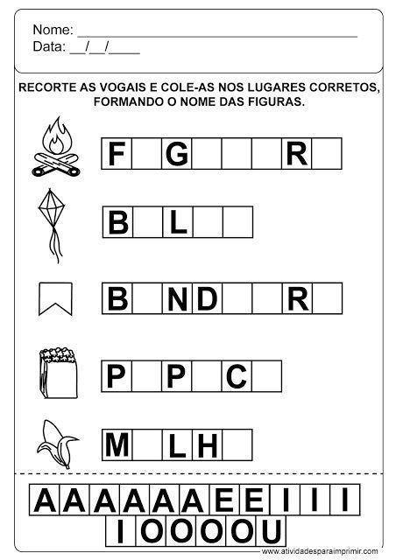

ATIVIDADE 9 – VAMOS CONTAR?
DATA 14/06/2021 a 25/06/2021 - SEGUNDA QUINZENA
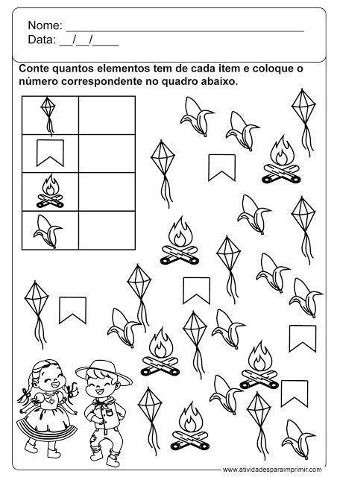
Registro: esta atividade deve ser registrada por meio de fotos/vídeos ou o responsável poderá descrever como foi a atividade e enviar no WhatsApp.

ATIVIDADE 10 – Cantiga
DATA 14/06/2021 a 25/06/2021 - SEGUNDA QUINZENA
OBJETIVO: Dançar ao som de músicas regionais típicas da Festa Junina. vocabulário, ritmo e escrita e leitura.
MATERIAL: folha impressa
DESENVOLVIMENTO: o responsável irá orientar a criança para cantar a música, imitar os gestos. Em seguida explore o texto peça para criança circular algumas palavras BALÃO. Converse com a criança qual é a letra inicial? Final?

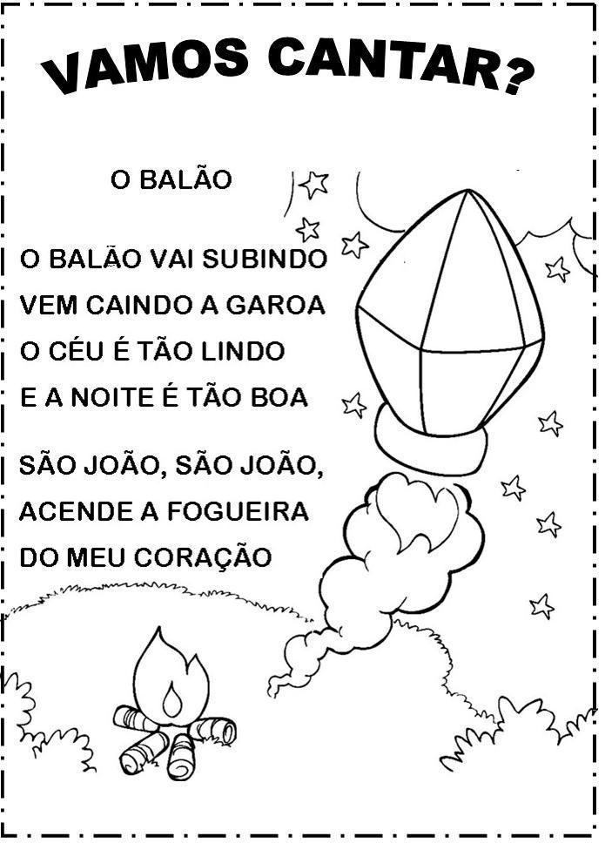

COMPLETE A PALAVRA

B |  | L | Ã

ESCREVA O NOME DA FIGURA!

_____________________________________

Registro: esta atividade deve ser registrada por meio de fotos/vídeos ou o responsável poderá descrever como foi a atividade e enviar no WhatsApp.

ATIVIDADE 11– Jogo da memória;
DATA 14/06/2021 a 25/06/2021 - SEGUNDA QUINZENA
Desenvolvimento: Pintar e recortar as figuras, cole-as em papel cartão e divirta-se com o jogo da memória;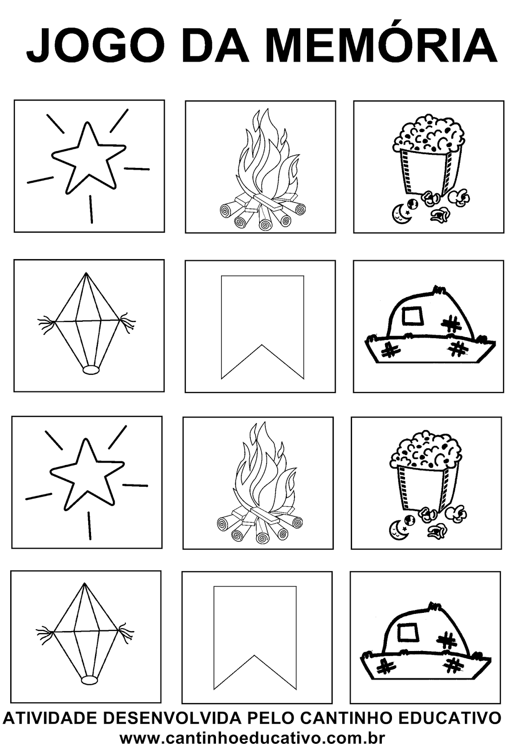

NÍVEL II
ATIVIDADE 12 – Interpretação da cena.
DATA 14/06/2021 a 25/06/2021 - SEGUNDA QUINZENA
OBJETIVO: Leitura e interpretação da cena; Escrita;
DESENVOLVIMENTO: o responsável irá perguntar o que a criança entendeu da cena. Em seguida, leia as perguntas para a criança, se ela ainda não escreve sozinha, ajude-a a escrever.
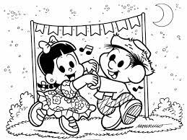

1. O QUE ELES ESTÃO FESTEJANDO?
______________________________________________________________
2. QUAL É O NOME DO MENINO E DA MENINA?
______________________________________________________________
3. O QUE ELES ESTÃO FAZENDO?
______________________________________________________________
4. COMO ESTÁ ENFEITADA A FESTA?
______________________________________________________________
5. DÊ UM TÍTULO PARA A CENA.
______________________________________________________________

ATIVIDADE 13 - BRINCADEIRA JUNINA
DATA 14/06/2021 a 25/06/2021 - SEGUNDA QUINZENA
OBJETIVO: Desenvolver agilidade, equilíbrio e coordenação motora grossa.
MATERIAL: laranja ou bola ou brinquedo de pelúcia macio e pequeno.
DESENVOLVIMENTO: o responsável irá separar uma laranja ou outro recurso (bola, brinquedo de pelúcia macio e pequeno).
Dança da laranja: o objetivo é dançar sem deixar a laranja cair da testa, barriga ou bochecha.
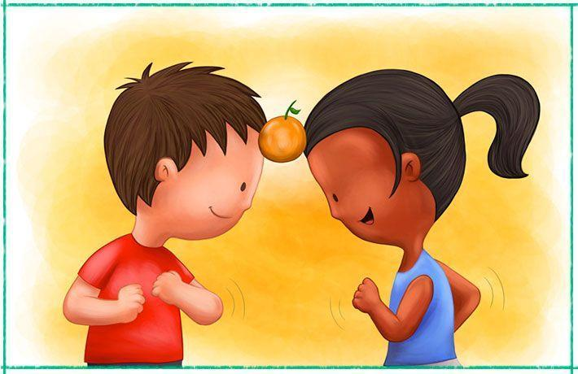

REGISTRO: esta atividade deve ser registrada por meio de fotos/vídeos ou o responsável poderá descrever como foi a atividade e enviar no WhatsApp.

ATIVIDADE 14 - BRINCADEIRA JUNINA - OVO NA COLHER
DATA 14/06/2021 a 25/06/2021 - SEGUNDA QUINZENA

OBJETIVO: desenvolver agilidade, coordenação motora fina e grossa.
MATERIAL: colher, ovo ou laranja (use o recurso disponível em casa).
DESENVOLVIMENTO: o responsável irá orientar a criança para percorrer um percurso segurando uma colher na boca ou na mão, sobre a qual se equilibra o ovo. Para evitar sujeiras desnecessárias, o ovo pode ser cozido anteriormente ou utilize outro recurso.

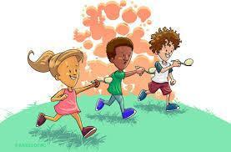
Imagem retirada da internet

Registro: Esta atividade deve ser registrada por meio de fotos/vídeos ou o responsável poderá descrever como foi a atividade e enviar no WhatsApp.

ATIVIDADE 15 - O QUE TEM NA FESTA JUNINA?
DATA 14/06/2021 a 25/06/2021 - SEGUNDA QUINZENA
OBJETIVO: Desenvolver percepção visual; leitura e escrita; vocabulário;
MATERIAL: Atividade impressa;
DESENVOLVIMENTO: o responsável irá orientar a criança auxiliar a criança a realizar a atividade, se a criança ainda não sabe ler, realize a leitura para ela. Colocar o número indicado no nome no círculo próximo a imagem.
